VERAXIS

Manuale di prodotto
  - Funzionalità, architettura, amministrazione, API e operations
Guida commerciale e tecnica per vendita, onboarding e gestione del servizio

SCOPO DEL DOCUMENTO
Spiegare in modo completo che cosa offre Veraxis, come funziona ogni capacità, quali ruoli la utilizzano e quali condizioni operative sono necessarie per commercializzarla in modo responsabile.
STATO DEL PRODOTTO
Il documento descrive il perimetro attuale della private beta. Le capacità Kernel sperimentali non sono presentate come production boundary: la pipeline commerciale resta basata sul Coordinator.
Edizione Private Beta - Luglio 2026

Indice funzionale
- 1. Posizionamento del prodotto
- 2. Utenti, ruoli e casi d'uso
- 3. Architettura e componenti
- 4. Accesso, organizzazioni e sicurezza
- 5. Portale e gestione delle analisi
- 6. Ingestion e preparazione dei dati
- 7. Motore analitico e intenti supportati
- 8. Ciclo asincrono, stati e cancellazione
- 9. Pagina risultato e report
- 10. Feedback e misurazione della qualità
- 11. Knowledge Intelligence Workspace
- 12. Product Intelligence e narrativa opzionale
- 13. REST API e integrazioni
- 14. Amministrazione, osservabilità e operations
- 15. Lifecycle dei dati, backup e retention
- 16. Deployment e responsabilità del cliente
- 17. Readiness commerciale, limiti e roadmap
- 18. Glossario e matrice delle funzionalità
COME LEGGERLO
I capitoli 1-3 servono a vendita e decision maker; 4-12 a utenti e product owner; 13-16 a IT e amministratori; 17-18 a governance, procurement e supporto.

1. Posizionamento del prodotto
Veraxis è una piattaforma analitica multi-tenant che trasforma file CSV o Excel e domande in linguaggio naturale in analisi riproducibili, report verificabili e memoria organizzativa. Il valore commerciale nasce dall'unione di calcolo deterministico, spiegabilità, isolamento dei clienti e Knowledge Intelligence.

Proposta di valore
Cos'è: Un ambiente unico per chiedere, calcolare, verificare e riutilizzare analisi.
Cosa fa: Riduce il passaggio manuale tra fogli, script, report e memoria delle decisioni.
Chi la usa: Team business, operations, data analyst, amministratori e sistemi integrati.
Come si usa: Il cliente accede al portale, carica dati autorizzati, formula una domanda e valuta il risultato.
Cosa produce: Report, risultati deterministici, profilo dati, intelligence, feedback e lineage.
Limiti e attenzioni: Non sostituisce la validazione umana né autorizza decisioni automatiche ad alto impatto.

Principi di prodotto
- Deterministic-first: i numeri autorevoli vengono da calcoli ripetibili.
- Offline-first: le funzioni core non richiedono un LLM.
- Tenant isolation: ogni organizzazione opera nel proprio perimetro.
- Evidence-first: raccomandazioni e decisioni devono avere provenance.
- Human feedback: la qualità viene verificata da utenti reali.
- Fail clearly: richieste non supportate devono produrre astensione o errore comprensibile.

2. Utenti, ruoli e casi d'uso
Ruolo | Responsabilità principale
Amministratore | Gestisce utenti e governance del tenant; può usare API amministrative e cancellare analisi.
Analista | Carica file, avvia e annulla analisi, consulta risultati e Knowledge Intelligence.
Lettore | Consulta risorse autorizzate senza avviare nuove elaborazioni.
Client API | Integra Veraxis in un processo applicativo mediante token Bearer.
Operatore IT | Gestisce deployment, health, metriche, backup, retention e incidenti.

Casi d'uso commerciali
- Conteggi e distribuzioni per stato, categoria, canale o segmento.
- Top N, somme, medie, minimi e massimi per gruppo.
- Trend temporali, controllo di valori mancanti e duplicati.
- Individuazione di anomalie e supporto all'analisi delle cause.
- Creazione di un archivio consultabile di analisi, evidenze e report.
- Integrazione via API in portali, workflow o applicazioni del cliente.
SEGMENTI IDEALI
Team che lavorano con dati tabellari e desiderano risultati tracciabili senza costruire ogni volta una pipeline analitica dedicata.

3. Architettura e componenti
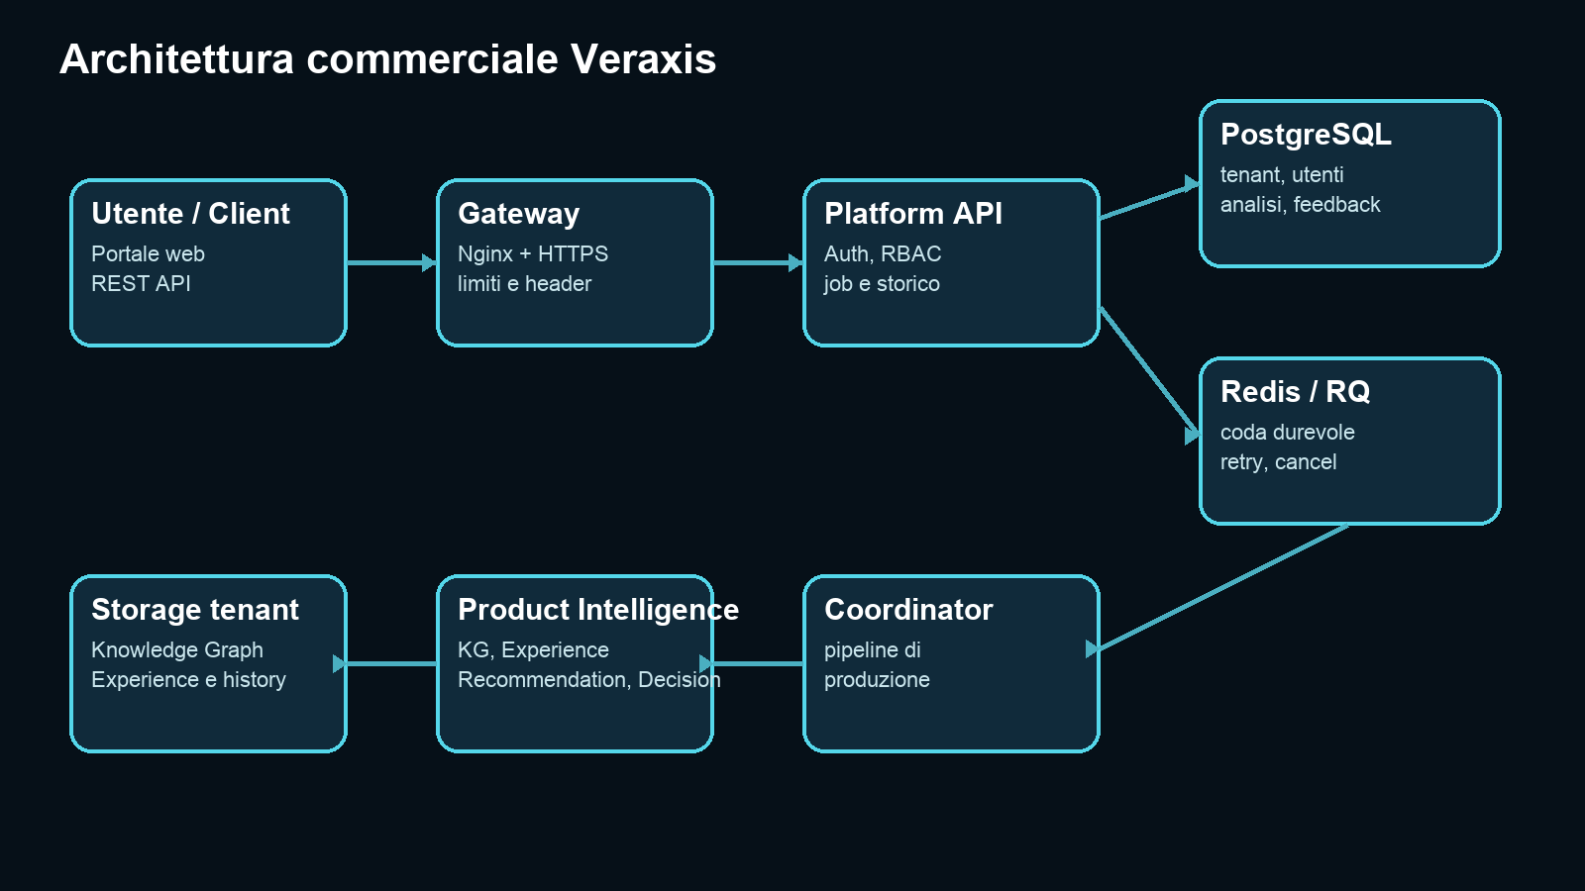
Figura 1 - Architettura logica della piattaforma commerciale.
Gateway Nginx: Espone un ingresso unico, applica limiti e header di sicurezza.
Platform API / Portal: Autenticazione, RBAC, sessioni, API, storico e risultati.
PostgreSQL / SQLite: Persistenza di tenant, utenti, analisi e feedback.
Redis + RQ: Coda durevole, retry, worker separato e cancellazione cooperativa.
Coordinator: Production boundary che orchestra ingestion, validazione, analisi e report.
Product Intelligence: Governance, Knowledge Graph, Experience, Recommendation e Decision.
Tenant storage: Knowledge Graph, Experience e history isolati per organizzazione.
BOUNDARY DI PRODUZIONE
Il Coordinator è il motore orchestratore in produzione. Il Kernel sperimentale viene usato per test di parità e non sostituisce ancora questo confine.

4. Accesso, organizzazioni e sicurezza

Figura 2 - Accesso e registrazione dell'organizzazione.

Registrazione organizzazione
Cos'è: Creazione di un tenant e del primo amministratore.
Cosa fa: Genera lo spazio isolato, l'utente admin e le credenziali di sessione.
Chi la usa: Amministratore iniziale o onboarding team.
Come si usa: Compilare organizzazione, email e password; in produzione la self-registration può essere disabilitata.
Cosa produce: Tenant ID, utente admin e sessione autenticata.
Limiti e attenzioni: In produzione è raccomandato provisioning controllato e self-registration disattivata.

Login e logout
Cos'è: Accesso tenant-aware tramite ID tenant, email e password.
Cosa fa: Verifica le credenziali e crea una sessione firmata HttpOnly/SameSite.
Chi la usa: Tutti gli utenti del portale.
Come si usa: Inserire i tre dati nel portale; usare Esci al termine della sessione.
Cosa produce: Sessione autenticata associata a ruolo e tenant.
Limiti e attenzioni: HTTPS obbligatorio in produzione; password e tenant ID non vanno condivisi.

RBAC
Cos'è: Controllo accessi basato su admin, analyst e viewer.
Cosa fa: Limita creazione utenti, invio analisi, cancellazione e consultazione.
Chi la usa: Amministratori e security owner.
Come si usa: Assegnare il ruolo minimo necessario durante la creazione dell'utente via API.
Cosa produce: Autorizzazioni coerenti applicate a ogni endpoint.
Limiti e attenzioni: RBAC non sostituisce processi di offboarding e revisione periodica degli accessi.

5. Portale e gestione delle analisi
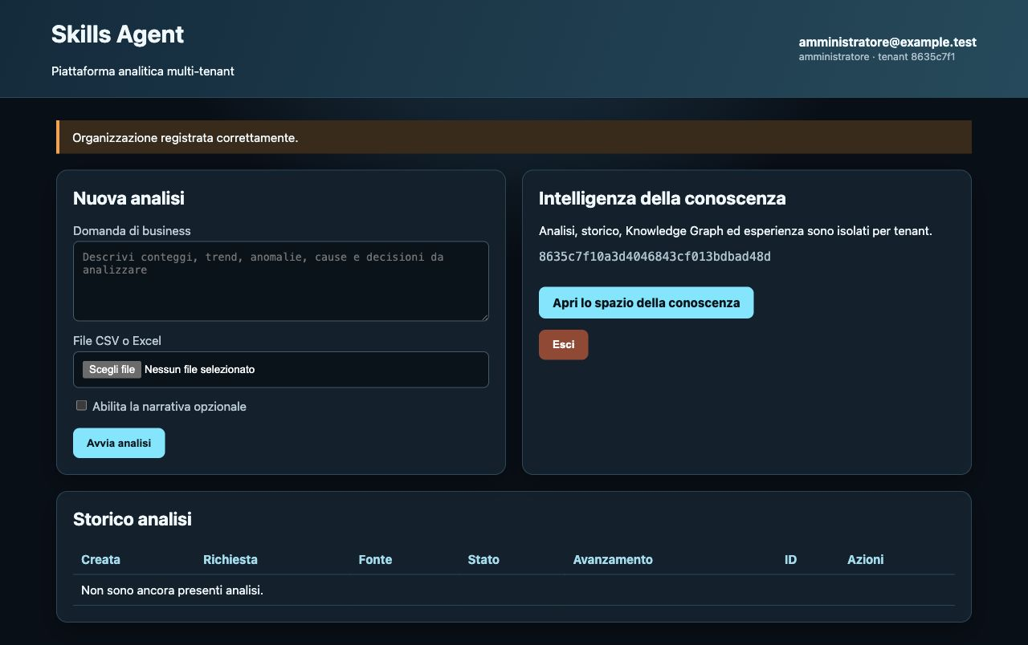
Figura 3 - Home autenticata: nuova analisi, tenant, Knowledge Intelligence e storico.

Nuova analisi
Cos'è: Modulo principale per combinare domanda e dataset.
Cosa fa: Trasforma il file in record in memoria e crea un job asincrono.
Chi la usa: Admin e analyst.
Come si usa: Scrivere la domanda, scegliere CSV/Excel, decidere sulla narrativa e premere Avvia analisi.
Cosa produce: ID job, stato iniziale e voce nello storico.
Limiti e attenzioni: Una domanda troppo generica può produrre astensione o una risposta non pertinente.

Storico tenant
Cos'è: Elenco delle analisi del tenant ordinate dalla più recente.
Cosa fa: Mostra data, domanda, fonte, stato, avanzamento, ID e azioni.
Chi la usa: Utenti autenticati secondo ruolo.
Come si usa: Usare Apri risultato, Annulla o tornare in seguito con lo stesso account.
Cosa produce: Vista operativa e accesso persistente ai risultati.
Limiti e attenzioni: Non mostra dati di tenant diversi; il numero di elementi è bounded.

Narrativa opzionale
Cos'è: Flag per richiedere una riscrittura più naturale del contenuto deterministico.
Cosa fa: Attiva la facade narrativa soltanto quando configurata e consentita.
Chi la usa: Admin e analyst, secondo policy cliente.
Come si usa: Selezionare la checkbox prima dell'invio.
Cosa produce: Testo riformattato con provenance e fallback.
Limiti e attenzioni: Non può introdurre nuovi numeri o fatti e non sostituisce il risultato deterministico.

6. Ingestion e preparazione dei dati

Upload CSV / Excel
Cos'è: Ingresso tabellare del portale.
Cosa fa: Legge file CSV, XLSX o XLS e costruisce un DataFrame in memoria.
Chi la usa: Admin e analyst.
Come si usa: Caricare una tabella con intestazione unica, una riga per record e tipi coerenti.
Cosa produce: Dataset in memoria e metadati di fonte.
Limiti e attenzioni: Righe decorative, celle unite, header multipli e numeri memorizzati come testo riducono la qualità.

Regole di qualità prima dell'upload
- Intestazioni univoche e descrittive.
- Nessun subtotale o riga di titolo dentro la tabella.
- Date, numeri e categorie con formato coerente.
- Duplicati e valori mancanti compresi e documentati.
- Assenza di dati personali non necessari.
- Dimensione entro API_MAX_RECORDS e limiti del gateway.
PERSISTENZA DEI DATI
Le righe originali sono usate in memoria durante l'analisi ma non vengono incluse nella richiesta o nel risultato persistito dalla piattaforma. Knowledge Graph, history e log seguono lifecycle separati.

7. Motore analitico e intenti supportati
Funzione | Contratto | Comportamento
Conteggio | count_occurrences | Conta elementi per categoria; può includere dimensioni correlate e tabelle incrociate.
Top N | top_n | Classifica categorie per frequenza o metrica aggregata.
Aggregazione | numeric_aggregation | Somma, media, minimo, massimo o conteggio, anche per gruppo.
Trend | time_trend | Aggrega una metrica o i record lungo una colonna temporale.
Null | null_detection | Conta valori mancanti e percentuali per colonna.
Duplicati | duplicate_detection | Conta righe duplicate e fornisce un campione bounded.
Anomalie | pipeline Coordinator | Applica metodi statistici e deduplica lo stesso evento rilevato da più metodi.
Cause e raccomandazioni | pipeline Coordinator | Produce ipotesi supportate dalle evidenze disponibili e suggerimenti non vincolanti.

Domande consigliate
- Conta i ticket per stato e canale.
- Mostra i primi 5 prodotti per somma dei ricavi.
- Calcola la media del tempo di risposta per team.
- Mostra il trend mensile degli ordini.
- Trova valori mancanti e righe duplicate.
ASTENSIONE
Se la richiesta non identifica un intento supportato, il motore deve dichiararla non supportata e chiedere maggiore precisione, invece di calcolare una metrica arbitraria.

8. Ciclo asincrono, stati e cancellazione
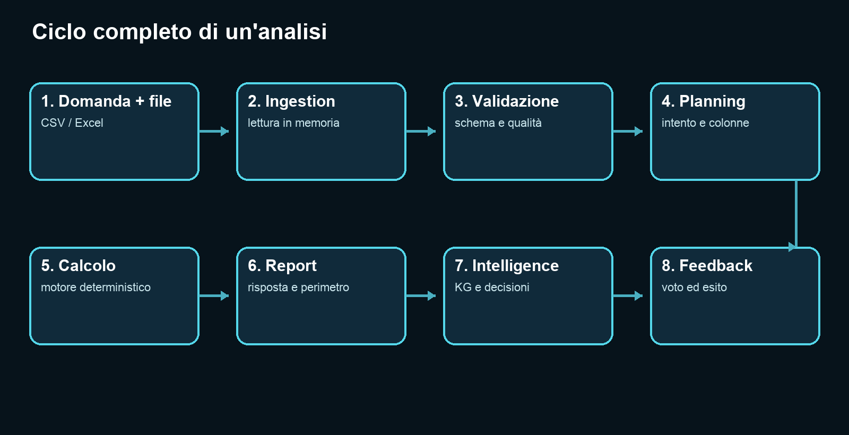
Figura 4 - Dalla richiesta al feedback: ciclo end-to-end di un'analisi.
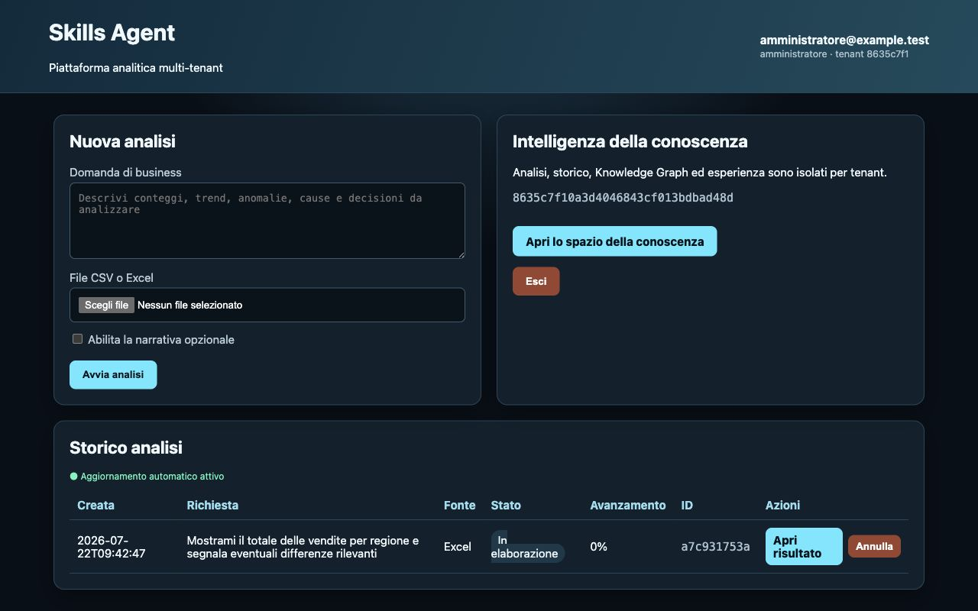
Figura 5 - Job in elaborazione con aggiornamento automatico e annullamento.
Stato API | Etichetta | Significato
queued | In coda | Richiesta persistita, in attesa del worker.
processing | In elaborazione | Coordinator in esecuzione; progress aggiornabile.
cancelling | Annullamento | Richiesta di stop registrata.
cancelled | Annullata | Job terminato senza pubblicare il risultato.
completed | Completata | Risultato verificato e persistito.
failed | Non riuscita | Errore registrato; il report non viene presentato come valido.

Cancellazione cooperativa
Cos'è: Comando di arresto per job in coda o in elaborazione.
Cosa fa: Imposta cancel_requested e interrompe il worker al successivo punto di controllo sicuro.
Chi la usa: Admin e analyst.
Come si usa: Dal portale usare Annulla; via API usare POST /analyses/{id}/cancel.
Cosa produce: Stato cancelled o cancelling.
Limiti e attenzioni: Non equivale a cancellazione dei dati persistiti; quella è un'operazione amministrativa separata.

9. Pagina risultato e report
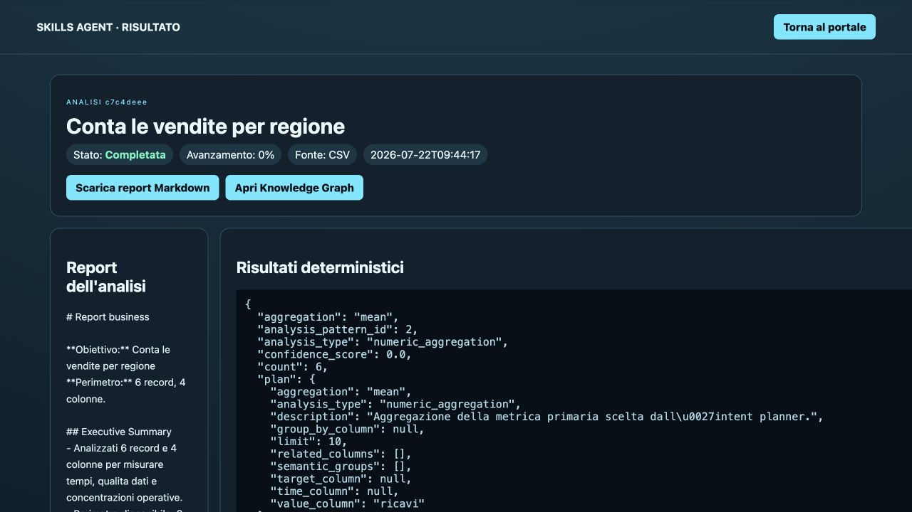
Figura 6 - Risultato: metadati, report, calcolo deterministico e accesso al Knowledge Graph.

Hero e metadati
Cos'è: Intestazione dell'analisi.
Cosa fa: Mostra domanda, ID, stato, avanzamento, fonte e data.
Chi la usa: Tutti gli utenti autorizzati.
Come si usa: Confrontare questi dati con la richiesta originale prima di leggere i numeri.
Cosa produce: Contesto minimo per audit e supporto.

Report dell'analisi
Cos'è: Risposta business answer-first in Markdown.
Cosa fa: Riassume obiettivo, perimetro, risultati, qualità dati e raccomandazioni pertinenti.
Chi la usa: Business user e analyst.
Come si usa: Leggere prima la risposta, poi verificare tabelle e caveat.
Cosa produce: Testo scaricabile in formato Markdown.
Limiti e attenzioni: Il report può essere formalmente leggibile ma non pertinente: va sempre confrontato con la domanda.

Risultati deterministici
Cos'è: Payload tecnico dei calcoli ripetibili.
Cosa fa: Espone piano, colonne, aggregazioni, valori, status e provenance.
Chi la usa: Analyst, QA, supporto e integrazioni.
Come si usa: Usarlo per audit, debug e riconciliazione dei numeri.
Cosa produce: JSON visualizzato in pannello bounded.

Perimetro dati
Cos'è: Profilo del DataFrame elaborato.
Cosa fa: Mostra righe, colonne, tipi, null, duplicati, statistiche e correlazioni disponibili.
Chi la usa: Analyst e data owner.
Come si usa: Verificare che il dataset letto coincida con quello previsto.
Cosa produce: Profilo strutturale senza dump delle righe originali.

Intelligenza di prodotto
Cos'è: Payload integrato di governance e decision support.
Cosa fa: Raccoglie consistenza, Knowledge Graph, Experience, raccomandazioni, decisione, narrativa e osservabilità.
Chi la usa: Analyst avanzato, product owner, audit.
Come si usa: Esaminare status, evidenze, rischio e provenance.
Cosa produce: Payload JSON e sezioni nel report.
Limiti e attenzioni: Una failure di intelligence non invalida automaticamente un calcolo analitico valido.

Download Markdown
Cos'è: Esportazione testuale del report.
Cosa fa: Scarica il report dell'analisi senza il payload tecnico completo.
Chi la usa: Utenti autorizzati.
Come si usa: Premere Scarica report Markdown.
Cosa produce: File .md archiviabile e versionabile.
Limiti e attenzioni: La condivisione segue le policy del cliente.

10. Feedback e misurazione della qualità
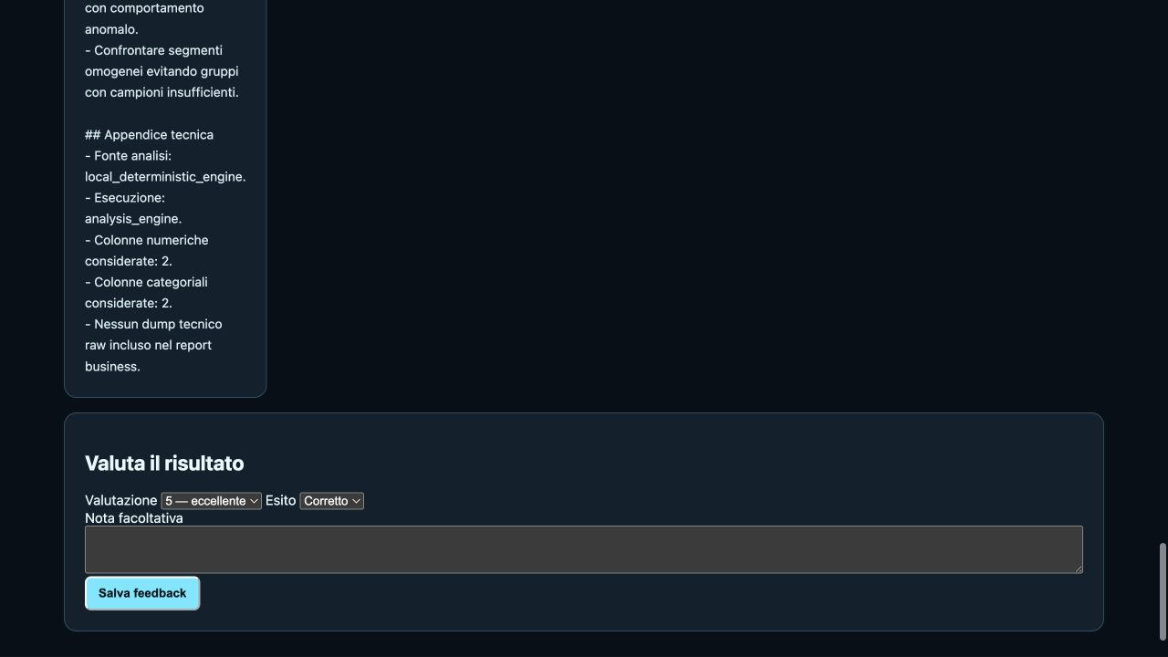
Figura 7 - Valutazione 1-5, esito e nota facoltativa.

Feedback tenant-scoped
Cos'è: Valutazione associata a utente, tenant e analisi.
Cosa fa: Registra rating 1-5, esito correct/partial/incorrect e nota fino a 1.000 caratteri.
Chi la usa: Utenti autenticati che conoscono il dataset.
Come si usa: Valutare il risultato dopo un controllo indipendente e premere Salva feedback.
Cosa produce: Record aggiornabile dallo stesso utente e metriche aggregate.
Limiti e attenzioni: Non premiare la grafica; valutare pertinenza, colonne, aggregazioni e numeri.

Metriche aggregate
- numero totale di feedback
- rating medio
- conteggi per esito
- analisi persistite per stato
- counter di submission, completamenti e failure del processo corrente
PRIVACY DELLE METRICHE
L'endpoint /metrics espone aggregati senza email, note, prompt o identificativi tenant nelle label.

11. Knowledge Intelligence Workspace
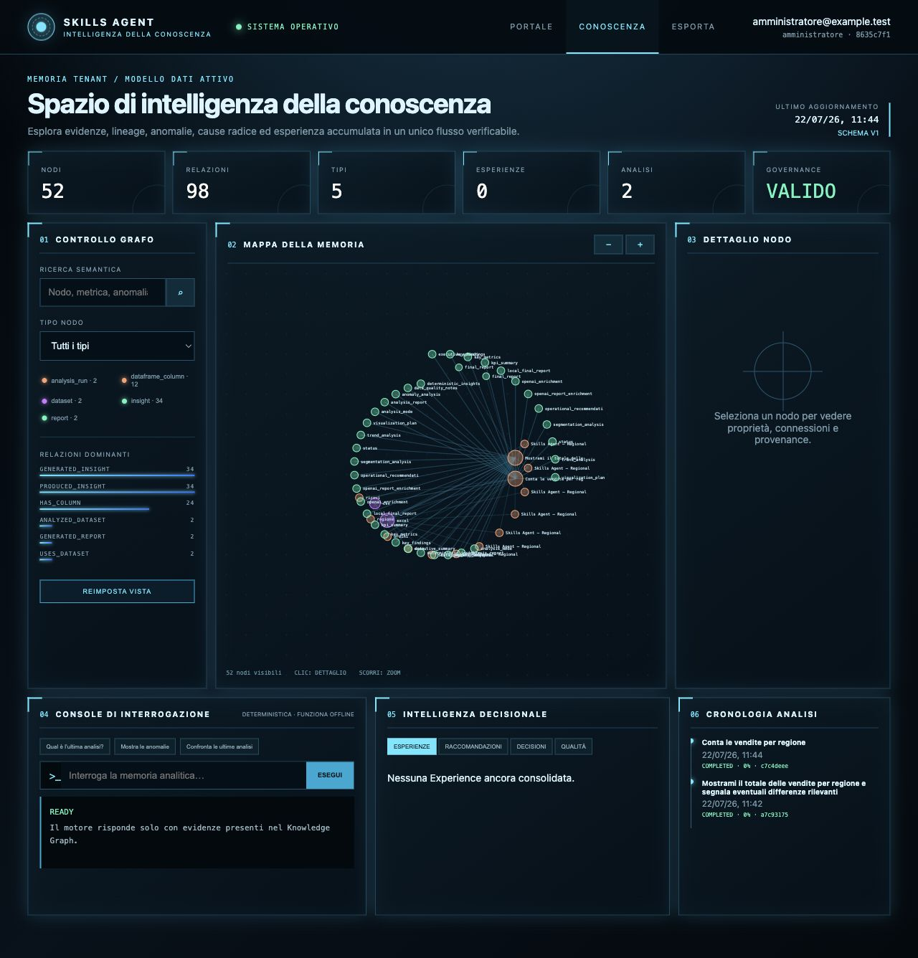
Figura 8 - Workspace tenant-scoped della conoscenza e delle decisioni.
Metriche del grafo: Nodi, relazioni, tipi, esperienze, analisi e governance.
Ricerca semantica: Filtra label, ID e proprietà dei nodi.
Filtro per tipo: Riduce la vista a analysis_run, dataset, colonne, insight o report.
Relazioni dominanti: Mostra le connessioni più frequenti nel grafo.
Mappa interattiva: Visualizza nodi e archi con zoom e selezione.
Dettaglio nodo: Espone proprietà, provenance e vicini del nodo selezionato.
Console deterministica: Risponde a domande supportate usando solo evidenze del grafo.
Experience: Mostra pattern analitici consolidati nel tempo.
Raccomandazioni: Presenta azioni candidate con score ed evidenze.
Decisioni: Mostra ranking, selezione o astensione della policy.
Qualità: Espone validazione strutturale, issue, quarantena e possibilità di consumo/scrittura.
Cronologia: Collega le analisi completate alla memoria del tenant.
Esportazione: Scarica una proiezione JSON bounded del workspace.
FUNZIONA OFFLINE
La query deterministica e la visualizzazione non richiedono un LLM o un graph database esterno. Le risposte sono limitate alle evidenze già presenti.

12. Product Intelligence e narrativa opzionale
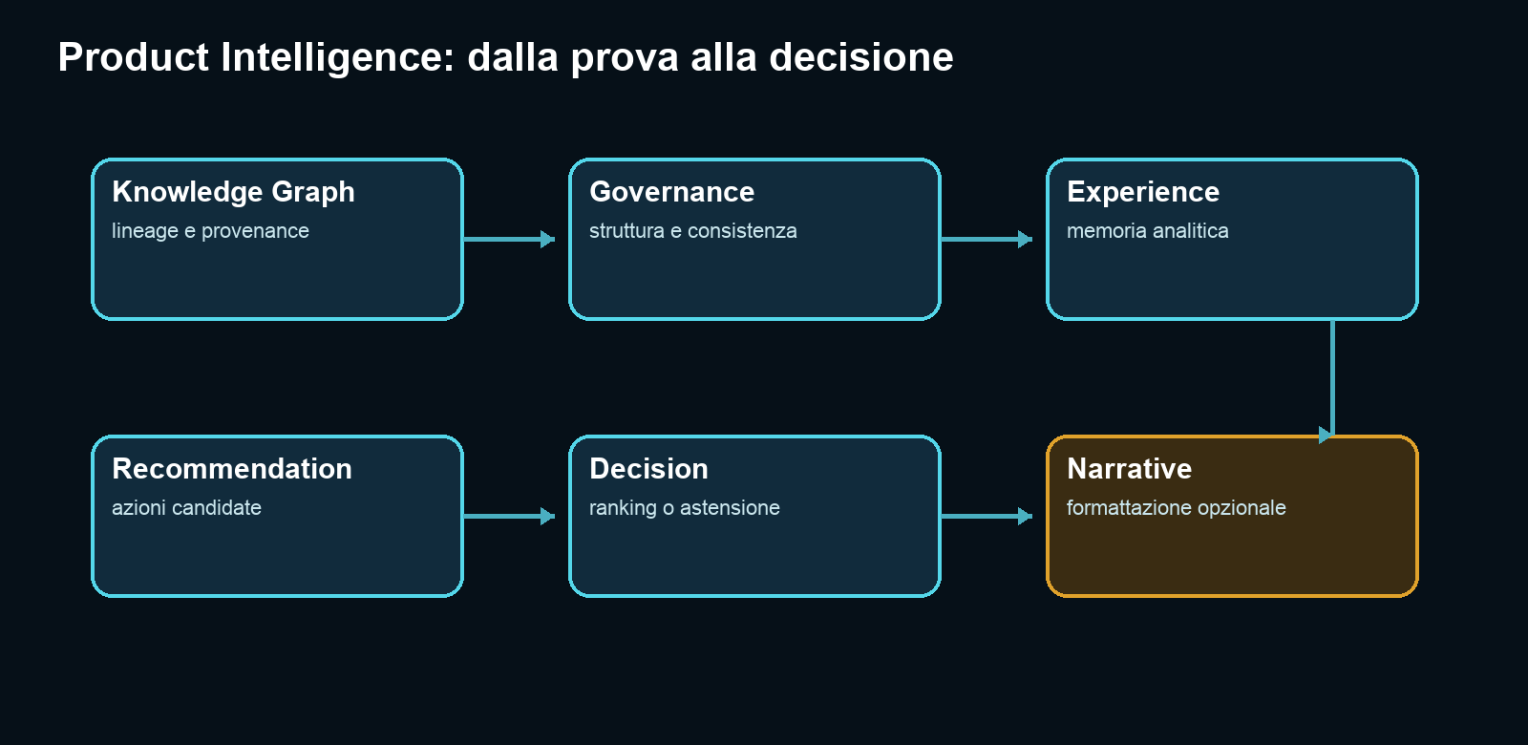
Figura 9 - Pipeline di intelligence evidence-based.
Knowledge Graph: Mappa dataset, colonne, analisi, insight e report con provenance.
Governance: Valida struttura, naming, identità, riferimenti e compatibilità dello schema.
Consistency: Blocca il riuso quando le evidenze non superano i gate semantici.
Experience: Consolida pattern analitici riutilizzabili dal tenant.
Recommendation: Raccoglie e ordina azioni candidate bounded.
Decision: Seleziona un'opzione supportata oppure si astiene.
Narrative: Formatta i fatti ammessi senza sostituire il contenuto deterministico.
Observability: Registra run ID, stage, durata, status ed error type.
FALLBACK DETERMINISTICO
Se la narrativa è disabilitata, offline, oltre budget, non disponibile o sopra i limiti, viene restituito il testo deterministico. Il risultato dichiara sempre se un modello è stato usato.

13. REST API e integrazioni
La REST API consente di integrare Veraxis in applicazioni e workflow del cliente. L'autenticazione applicativa usa token Bearer firmati e time-bounded.
Metodo | Endpoint | Funzione
POST | /api/v1/auth/register | Provisioning tenant, se abilitato
POST | /api/v1/auth/login | Login con tenant ID, email e password
POST | /api/v1/users | Creazione utente; solo admin
POST | /api/v1/analyses | Invio record e domanda; admin/analyst
GET | /api/v1/analyses | Lista analisi del tenant
GET | /api/v1/analyses/{id} | Dettaglio tenant-scoped
POST | /api/v1/analyses/{id}/cancel | Cancellazione cooperativa
POST | /api/v1/analyses/{id}/feedback | Rating, esito e nota
DELETE | /api/v1/analyses/{id} | Eliminazione amministrativa
GET | /api/v1/knowledge | Read model Knowledge Intelligence
POST | /api/v1/knowledge/query | Query deterministica del grafo
GET | /api/v1/openapi.json | Contratto OpenAPI

Contratto di invio analisi
Input minimo: description non vuota e records come lista non vuota di oggetti JSON.
Risposta: HTTP 202 con ID, stato queued e backend della coda.
Polling: GET sul dettaglio finché lo stato è completed, failed o cancelled.
Isolamento: Un token non può leggere o modificare analisi di un altro tenant.
Compatibilità sorgente: I record JSON vengono normalizzati verso un adapter eseguibile; le label client restano provenance, non nomi di adapter arbitrari.

14. Amministrazione, osservabilità e operations

Health live
Cos'è: Endpoint /health/live per verificare che il processo risponda.
Cosa fa: Restituisce lo stato di vita dell'applicazione.
Chi la usa: Orchestratore, load balancer, SRE.
Come si usa: Configurare probe infrastrutturali periodici.
Cosa produce: HTTP 200 quando il processo è vivo.

Health ready
Cos'è: Endpoint /health/ready per verificare dipendenze e capacità di servire traffico.
Cosa fa: Controlla la readiness della piattaforma.
Chi la usa: Kubernetes/Compose, SRE, supporto.
Come si usa: Usarlo in deployment e bilanciamento.
Cosa produce: HTTP 200 ready o segnale di indisponibilità.

Prometheus metrics
Cos'è: Endpoint testuale /metrics.
Cosa fa: Espone counter di analisi, feedback aggregati e stati persistiti.
Chi la usa: Operations e product analytics.
Come si usa: Scrapare con Prometheus o un collector compatibile.
Cosa produce: Serie aggregate senza dati grezzi.
Limiti e attenzioni: Proteggere l'endpoint a livello di rete o gateway in produzione.

Log strutturati
Cos'è: Log rotanti dell'applicazione e telemetria per stage.
Cosa fa: Registra run ID, durata, status ed error type senza righe originali.
Chi la usa: SRE, supporto e incident manager.
Come si usa: Centralizzare, applicare retention e alert su failure/latency.
Cosa produce: Audit operativo e diagnosi.

Utenti
Cos'è: Provisioning degli account tramite API amministrativa.
Cosa fa: Crea utenti nel tenant con ruolo esplicito e password hashata.
Chi la usa: Amministratore del tenant.
Come si usa: Chiamare POST /api/v1/users con token admin.
Cosa produce: ID utente e associazione tenant.
Limiti e attenzioni: L'attuale portale non espone una schermata completa di user management.

15. Lifecycle dei dati, backup e retention

Cancellazione analisi
Cos'è: DELETE amministrativa tenant-scoped.
Cosa fa: Elimina analisi e feedback associati.
Chi la usa: Admin o processo di privacy operations.
Come si usa: Usare DELETE /api/v1/analyses/{id} con ruolo admin.
Cosa produce: HTTP 204 quando completata.
Limiti e attenzioni: Knowledge Graph, Experience, log e backup hanno lifecycle separati.

Retention
Cos'è: Policy batch per job terminali più vecchi della soglia.
Cosa fa: Identifica candidati in dry-run e li elimina solo con --apply.
Chi la usa: Operations e data governance.
Come si usa: Eseguire scripts/enforce_retention.py --days N, verificare, poi aggiungere --apply.
Cosa produce: Conteggio candidati/eliminati.
Limiti e attenzioni: Non applicare senza policy approvata e backup coerente.

Backup SQLite
Cos'è: Copia consistente del database locale.
Cosa fa: Produce un file di backup fuori dal database attivo.
Chi la usa: Operations.
Come si usa: Usare scripts/backup_platform.py --output-dir ... .
Cosa produce: Database di backup versionabile esternamente.

Restore SQLite
Cos'è: Ripristino esplicito da backup.
Cosa fa: Sostituisce il database soltanto con conferma.
Chi la usa: Operations e disaster recovery.
Come si usa: Provare in ambiente isolato con scripts/restore_platform.py ... --confirm.
Cosa produce: Database ripristinato e verificabile.
Limiti e attenzioni: PostgreSQL richiede pg_dump/pg_restore e procedure del cliente.
PROVA DI RESTORE
Un backup non è considerato sufficiente finché una prova isolata non verifica schema, tenant, analisi, feedback e readiness.

16. Deployment e responsabilità del cliente
Componente | Responsabilità
Nginx | Gateway, limiti, security header, TLS termination o upstream TLS.
Gunicorn API | Servizio web multi-worker non-root.
RQ worker | Elaborazione asincrona separata dall'API.
Redis | Coda con persistenza AOF e no-eviction.
PostgreSQL | Persistenza multi-user e migrazioni serializzate.
Volumi | Database, tenant storage, log e backup secondo policy.
Secrets | DATABASE_URL e PLATFORM_AUTH_SECRET fuori dal repository.

Responsabilità operative del cliente
- Fornire HTTPS, DNS, firewall e accesso di rete controllato.
- Gestire segreti, rotazione credenziali e offboarding utenti.
- Definire categorie di dati consentite e policy di retention.
- Monitorare health, metriche, coda, database, storage e backup.
- Stabilire canale di supporto, escalation e gestione incidenti.
- Validare requisiti legali e privacy del proprio settore.

17. Readiness commerciale, limiti e roadmap
Il framework tecnico della private beta è implementato. La commercializzazione generale richiede evidenze sufficienti di qualità sul campo, oltre ai test automatici.
Gate | Soglia | Stato
Campione funzionale | 30 casi / almeno 3 domini | Superato: 30 casi, 6 domini
Feedback verificati | almeno 10 | Da raccogliere con utenti reali
Accuratezza | almeno 80% correct | Calcolata dopo i feedback
Concorrenza | almeno 5, error rate <=2% | Gate tecnico superato
Isolamento / operations | tutti superati | Gate tecnici superati
Bug critici | zero | Richiesto prima dell'apertura

Limiti dichiarati
- Il portale beta privilegia CSV/Excel; connettori enterprise non sono parte del flusso commerciale attuale.
- Il user management completo è API-first.
- La cancellazione dei job è cooperativa, non un kill immediato del processo.
- Knowledge Graph ed Experience richiedono policy di lifecycle separate dal record analisi.
- La narrativa opzionale è una funzione di formattazione e può non essere disponibile.
- Il Kernel resta sperimentale fino alla parità documentata con il Coordinator.
- Decisioni ad alto impatto richiedono sempre revisione umana e governance specifica.
CRITERIO DI VENDITA
Presentare Veraxis come piattaforma analitica verificabile e assistita, non come sostituto autonomo del data analyst o del decision maker.

18. Glossario e matrice delle funzionalità
Coordinator: Orchestratore della pipeline di produzione.
Kernel: Runtime sperimentale modulare, non ancora production boundary.
Deterministico: Calcolo ripetibile con stesso input e stesse regole.
Tenant: Perimetro isolato di una singola organizzazione.
RBAC: Autorizzazioni assegnate in base al ruolo.
Knowledge Graph: Rete di analisi, dataset, colonne, insight e report.
Experience: Memoria di pattern analitici riutilizzabili.
Recommendation: Azione candidata ordinata per evidenze e policy.
Decision: Selezione o astensione registrata con provenance.
Narrative: Formattazione opzionale dei fatti deterministici.
Provenance: Traccia dell'origine e delle trasformazioni di un'evidenza.
Readiness: Insieme di gate che autorizza un rilascio o una beta.

Matrice rapida
Area | Utente | Stato | Scopo
Portale | Utente | Operativa | Upload, storico, risultati
API | Sistemi / admin | Operativa | Integrazione e amministrazione
Motore deterministico | Analyst | Operativa | Calcoli autorevoli
Knowledge Intelligence | Analyst / decision maker | Operativa | Memoria e provenance
Narrativa | Business user | Opzionale | Formattazione
Kernel | Engineering | Sperimentale | Parità e capability future
DOCUMENTO DI CONSEGNA
Questo manuale può accompagnare demo, onboarding cliente, security review e handoff operativo. Configurazioni, soglie e responsabilità devono essere adattate al contratto e all'ambiente del cliente.

